Prier avec le corps : ZACHEE 1.073

Destinataires privilégiés :  X Les enfants (cycle : X 1, X 2, X 3, X 4).  0 L’équipe enseignante.  0 Les parents, la communauté paroissiale.  Date de la dernière mise à jour : 01/09/07  Moment de l’année : 1er trimestre 2007 | Champs d’action visés :  X Champ de la pédagogie.  0 Champ des relations 0 intér., 0 extér. à l'école  0 Champ de l'organisation de la vie scolaire.  X Champ de la proposition, de la célébration de foi.  Type d'activité : expression

Idée de base :  La fiche en un coup d’oeil :  Vous désirez en savoir plus ? Lisez ces quelques commentaires :  Prier avec le corps… ?  Je suis fait aussi d’un corps qui occupe une place !  Il me situe (« Je prends de la place… ! »)… Il est mon compagnon (« Il évolue avec moi et il se déplace avec moi … ! »)… Il m’envoie des messages (« Tu n’es pas à ta place … ! »)… Il m’aide à m’exprimer (« Je prends ma place… ! »)  En un mot, mon corps fait partie de moi, il m’appartient. Je veux qu’il soit respecté et que l’autre me reconnaisse grâce à lui !  Préalables :  - L’enfant prie avec le corps.  Les gestes symboliques proposés sont mouvement et vie plutôt que positions figées, bloquées ou mortes...  Plusieurs fois, ils seront répétés…et toute occasion sera bonne si elle est accompagnée d’une référence à une courte Parole ou encore à l’évocation du personnage biblique.  - Ouvrons le programme !  Il distingue le mime (qui imite les mouvements), des gestes (qui sont davantage expression corporelle). Plus que de « copier » le plus parfaitement possible postures, mouvements ou déplacements, l’intention est de dire quelque chose par le biais de mouvements porteurs de sens.  Ces mouvements expriment et révèlent des sentiments. Dès lors, le geste peut devenir prière !  - Et nos grands ?  Dans les propositions qui suivent, les auteurs ont donc résolument opté pour le geste, expression particulière et personnelle du travail opéré par la Parole en chacun de nous. Pour chaque texte travaillé, nous vous proposons un enchaînement de gestes. Les découvrir constituera le travail d’approche pour tous.  Les moyens chercheront les liens avec le texte et exprimeront les sentiments des acteurs.  Les grands, eux, pourront modifier ces suggestions, voire en créer d’autres … tout en se référant au texte !  GESTES 1 : Zachée (Lc 19, 1-10) :  - Pour entrer dans la rencontre, nous nous situerons du point de vue de Jésus ou/et de celui de Zachée. La rencontre est ici volonté de deux acteurs.  - Nous mettrons en évidence des gestes de demande et d’accueil.  - Point de vue de Jésus :  - Point de vue de Zachée : | EGL 3.2.  AGI 2.2.  PLE 3.4  PLE 3.1  PLE 3.4  PLE 3.5  PLE 3.7
  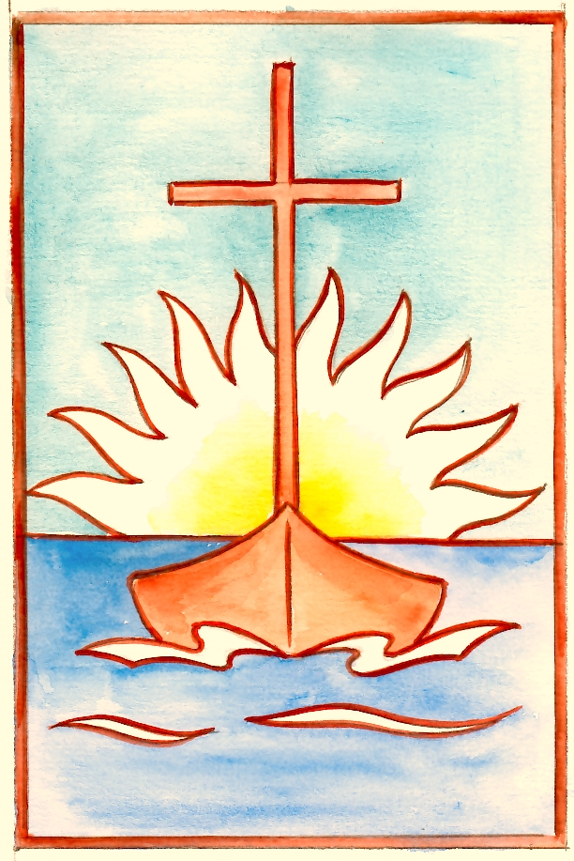 | Cette fiche s’inscrit dans le cadre du Fil Rouge de l’animation pastorale 2007/2008 consacrée à (re)découvrir le déroulement de l’année liturgique -cours de religion- et, si on le désire, la vivre du dedans - animation pastorale : proposition de foi.-  Les gestes proposés ici sont en lien avec le texte biblique de référence pour la période allant de septembre à début novembre : Zachée
  Quelle est la place du corps dans les apprentissages inhérents au cours de religion ?
  Mime et expression corporelle sont-ils des synonymes ?
  Est-ce qu’un geste peut devenir prière ?
  Et si nous tentions l’aventure de nous ouvrir au texte biblique par le geste ?
  Voilà notre pari : vous proposer des gestes simples tout au long de ce Fil Rouge 2007-2008. Certains exprimeront l’émerveillement, d’autres établiront des correspondances précises avec le texte, d’autres encore se « tairont » pour faire place au ressenti…
  Et avec vos grands, pourquoi ne pas créer d’autres gestes que le texte biblique leur aura inspirés ?
  Quels gestes, quelles postures, quels mouvements pour coller au plus près du texte de Luc qui nous raconte la rencontre bouleversante de Jésus et de Zachée? (Lc19, 1-10)
  Description du geste | Photos
  Position debout. | 1
  Les mains s’avancent et s’écartent légèrement pour accueillir : « Zachée, descends vite… » | 2
  Les bras se tendent vers l’avant. L’invitation se fait insistante. « … il me faut aujourd’hui demeurer chez toi. » | 3
  Les bras s’écartent largement dans un geste d’ouverture et de partage. | 4
  Accolade fraternelle, deux par deux. Le rétablissement de la relation est évident !  « Voyez comme ils s’aiment ! » se traduit, ici, en « Voyez comme nous nous aimons ! » | 5
  Position debout. Faire un pas en avant.  C’est la réponse de Zachée à l’invitation de Jésus : « Et vite, il descendit… » | 6
  Les bras s’écartent largement dans un geste d’ouverture et de partage. | 7
  S’asseoir : Jésus et Zachée vont partager le repas.  Zachée « reçut Jésus avec joie » | 8
  Les mains légèrement écartées, paumes vers le haut, bras pliés en guise d’offrande : Zachée offre le repas à Jésus. | 9
  Geste de la réception du Pain.  Zachée reçoit le Pain de vie : les deux mains, paumes vers le haut se superposent (main gauche sur main droite) et s’élèvent à hauteur de la poitrine. | 10
  Elles se posent ensuite bien serrées sur le cœur.  « C’est la mise au cœur ! » disent les petits…  « C’est désormais un lien fort entre nous ! » diront les plus grands… | 11

Références bibliques : Lc, 19, 1-10
Références à d’autres documents :
- « Au fil de l’an » Editions Averbode, BP 54, 3271 AVERBODE.
- « Gestes d’enfants, chemins de prière » Zoé Nyssens et Véronique Sforza, Editions Fidélité.

Quelques conseils techniques :

- Nous avons procédé à des essais avec des élèves et nous avons constaté que les dispositions techniques ne sont pas à négliger. Pour réussir cette activité d’expression, il faut disposer ou aménager un local où les enfants pourront bouger aisément.

- Nous avons pris quelques photos des enfants et les avons placées dans leur psautier individuel (ou leur cahier). Il est intéressant pour un enfant de réaliser que ce travail de découverte(s) est personnel (voire personnalisé).
Pour réaliser les photos des enfants, nous avons tendu un drap blanc entre deux murs de la classe et nous avons installé un projecteur halogène. Sans beaucoup de moyen, donc !
Il va sans dire que l’autorisation parentale pour prendre des enfants en photo est indispensable. Une note au journal de classe ou un petit mot explicatif les avertira donc de cette initiative.

Zachée
Lc 19, 1-10

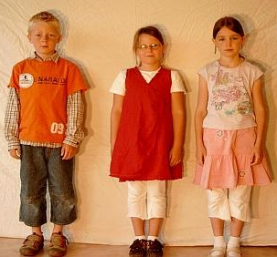 | 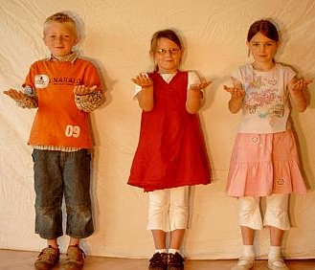 |  |  |  | 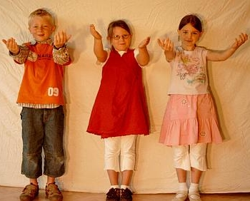
1 | 2 |  |  |  | 3
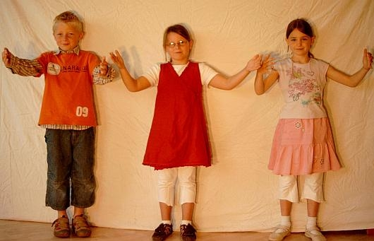 |  |  |  | 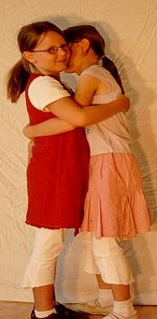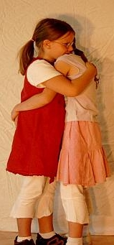
4 |  |  |  | 5
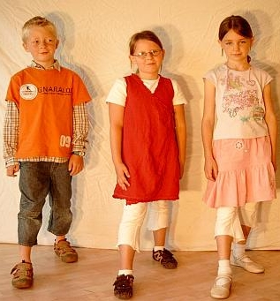 |  | 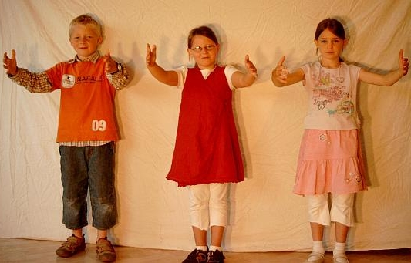
6 |  | 7
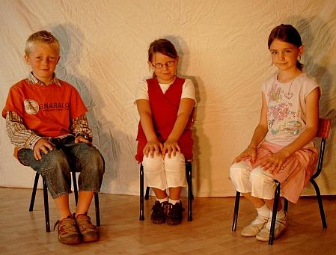 |  |  | 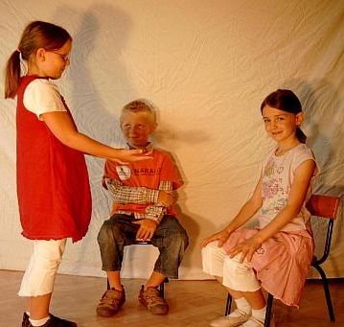
8 |  |  | 9
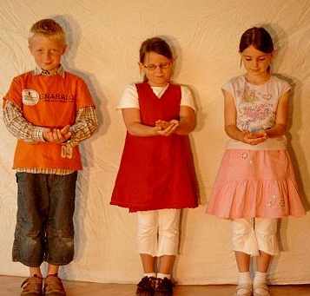 |  |  | 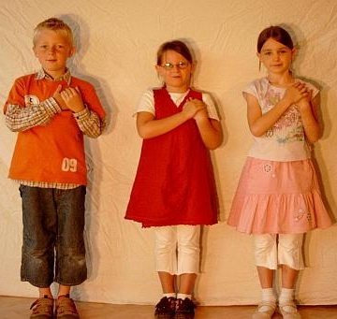
10 |  |  | 11

